공통 설명자료 · 입학 단위에서 1학년 말 전공 선택까지
전체 신입생은 어떤 경로로 단과대학과 전공에 진입하는가
첨단융합대학·미래융합대학·자율전공 유형 I·기타 모집단위의 입학 경로와 1학년 말 전공 선택
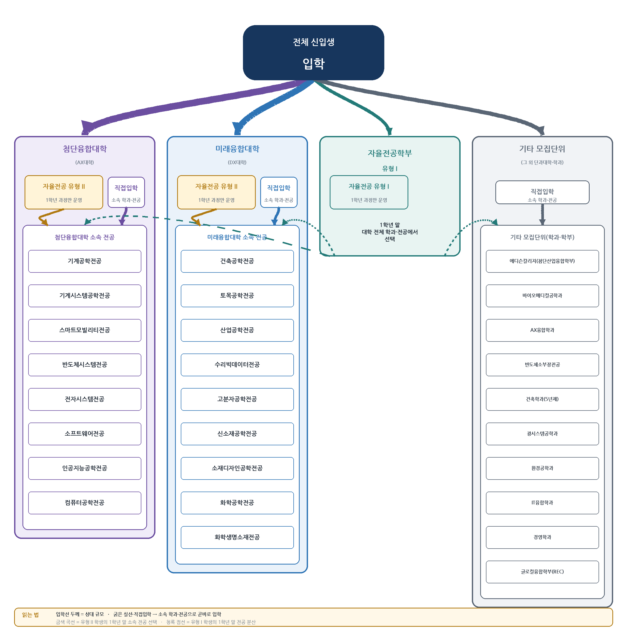
해석 첨단융합대학·미래융합대학은 ‘자율전공 유형 II’와 ‘소속 학과·전공 직접입학’ 두 경로로 입학하며, 두 경로 모두 해당 대학의 전공으로 귀결됨. 유형 I 자율전공 유형 I 학생은 1학년 말 대학 전체 전공에서 선택하며(청록 점선), 정원 숫자는 도식에 표기하지 않고 선 두께로 상대 규모만 나타냄.

